SBD
Actividad 6.4
PROYECTO
KAFKA + MONGODB
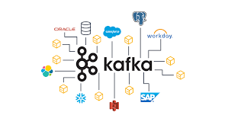



- Levantar Docker y crear el topic
docker exec -it kafka kafka-topics --create --topic ParkingAlvaro --bootstrap-server localhost:9092 --partitions 1 --replication-factor 1

- Primero levantamos Docker para crear el topic con el nombre que se pide en la actividad, y listamos para comprobar que se haya creado:
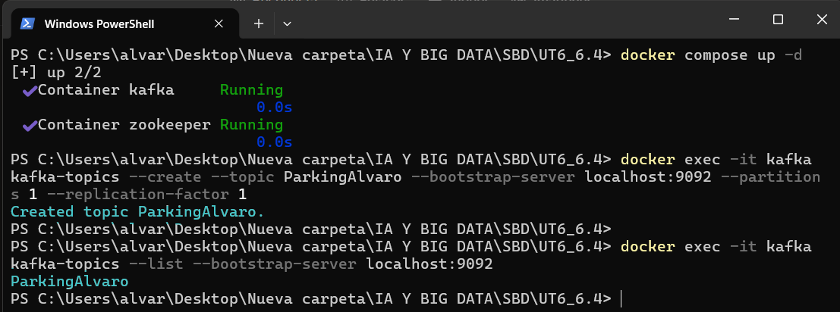

- Arrancar el consumidor

- Simplemente creamos la base de datos y la colección con el nombre requerido desde Compass
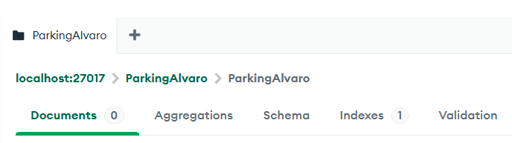
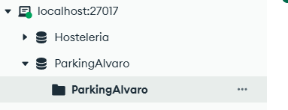

- Crear estructura y archivos
- Voy a crear una carpeta para el proyecto donde irán los archivos necesarios ( el consumidor y los 4 productores).
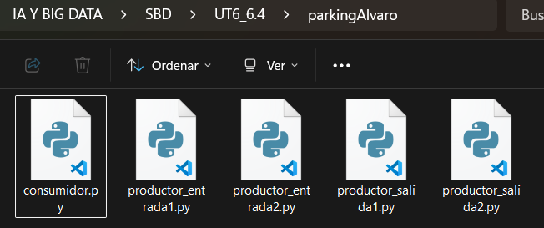
- Todos los archivos tienen un código casi idéntico, se empieza importando las librerías necesarias, definimos variables con las matriculas y el topic, y definimos el producer. Código común:
from kafka import KafkaProducer
import json
import time
import random

# Lista fija de matrículas
matriculas = [
"12839KLM", "45092TRZ", "94830QWE", "73821XCV", "10923BNM",
"34567ZXC", "78234QAZ", "39847EDC", "56123RFV", "78401TGB",
"93218YHN", "87245UJM", "10029IKL", "45903OLP", "88923LKJ",
"23789MNB", "12048POI", "98347UYT", "47821TRE", "37492WSX",
"94567EDV", "68345GBH", "15423NHY", "34987UJH", "22019IKM",
"32048PLK", "40298MNJ", "82930XCD", "74923DFR", "98234WSA",
"73482JHG", "15390REW", "98234TGY", "40001ZXV", "38201MLK",
"68492PNM", "38219UIK", "52348OPA", "93484GHK", "76420LUI",
"62190KJU", "89012TRE", "19384WSD", "80239CDE", "54093LOI",
"74821JLO", "92384MKL", "28493BGT", "67492NAQ", "58129OMI"
]

# Nombre del tppic de Kafka
topic = "ParkingAlvaro"

# Creamos el productor de Kafka.
# bootstrap_servers: dónde está Kafka.
# value_serializer: transforma el diccionario Python en JSON antes de enviarlo.
producer = KafkaProducer(
bootstrap_servers="localhost:9092",
value_serializer=lambda v: json.dumps(v).encode("utf-8")
)

- productor_entrada1.py y productor_entrada2.py
# Bucle infinito para que el productor envíe mensajes cada 10 segundos
while True:
matricula = random.choice(matriculas)

mensaje = {
"lector": "ENTRADA1",
"tipo": "entrada",
"matricula": matricula
}

producer.send(topic, value=mensaje)
producer.flush()

print("Mensaje enviado:", mensaje)
print("\n- Mensaje enviado por el productor de Entrada1")

time.sleep(10)

while True:
matricula = random.choice(matriculas)

mensaje = {
"lector": "ENTRADA2",
"tipo": "entrada",
"matricula": matricula
}

producer.send(topic, value=mensaje)
producer.flush()

print("Mensaje enviado:", mensaje)

time.sleep(10)

- productor_salida1 y productor_salida2
- Y en la terminal del consumidor:
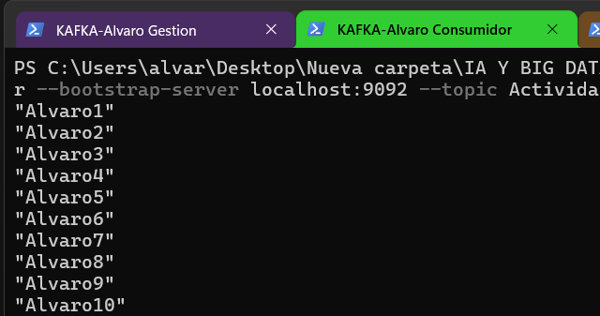

- Comprobacion final
- Una vez se ha ejecutado todo solo hay que esperar a que se envíen los 20 mensajes:
Productor:
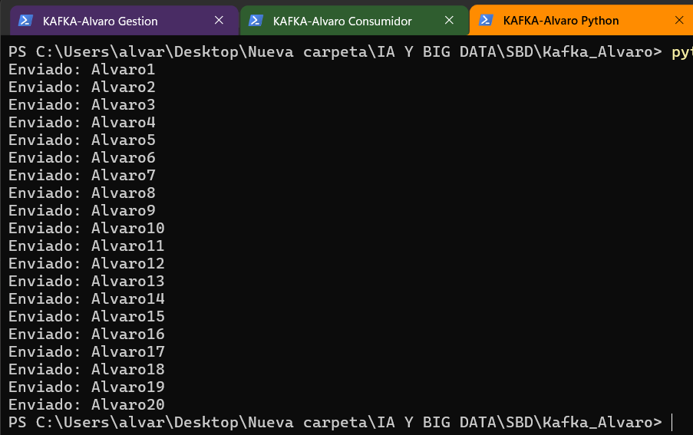
Consumidor:
